TOVAČOVSKÁ RYBA – prodej živých ryb

Bílsko u obchodu

Dne 3.7.2013 (středa)

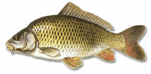V době od 14:30 hodin

do 15:00 hodin

* KAPR 1 TŘ. 79,- Kč/kg

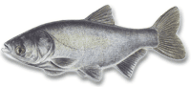

* PSTRUH 149,- Kč/kg
* TOLSTOLOBIK 55,- Kč/kg

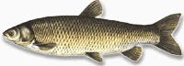

Další prodej bude na podzim (říjen).